第一步：注册
https://zc.qyjt.ltd/

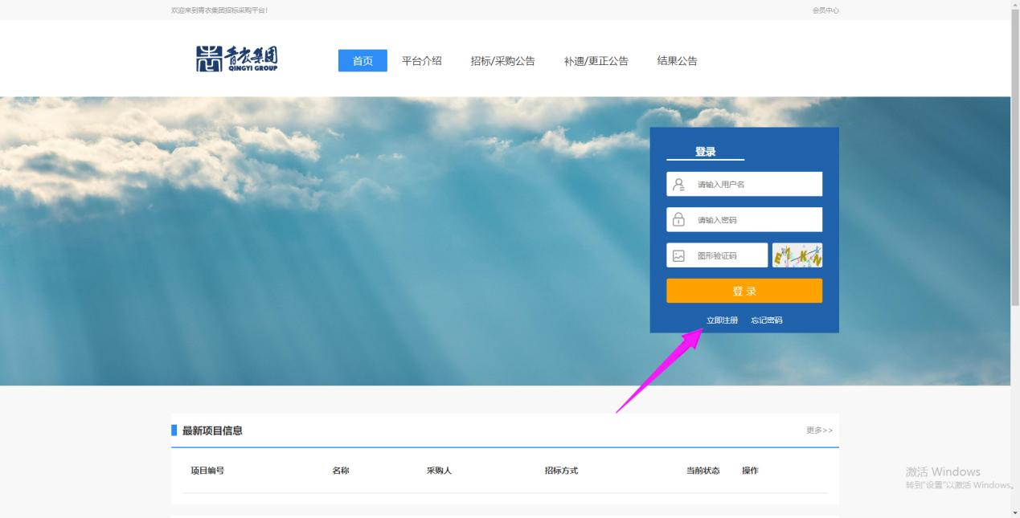

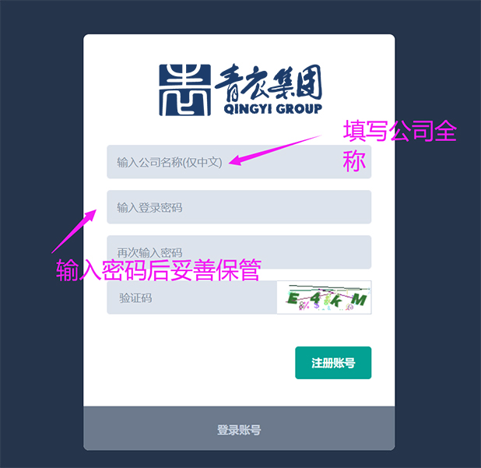

第二步：登陆

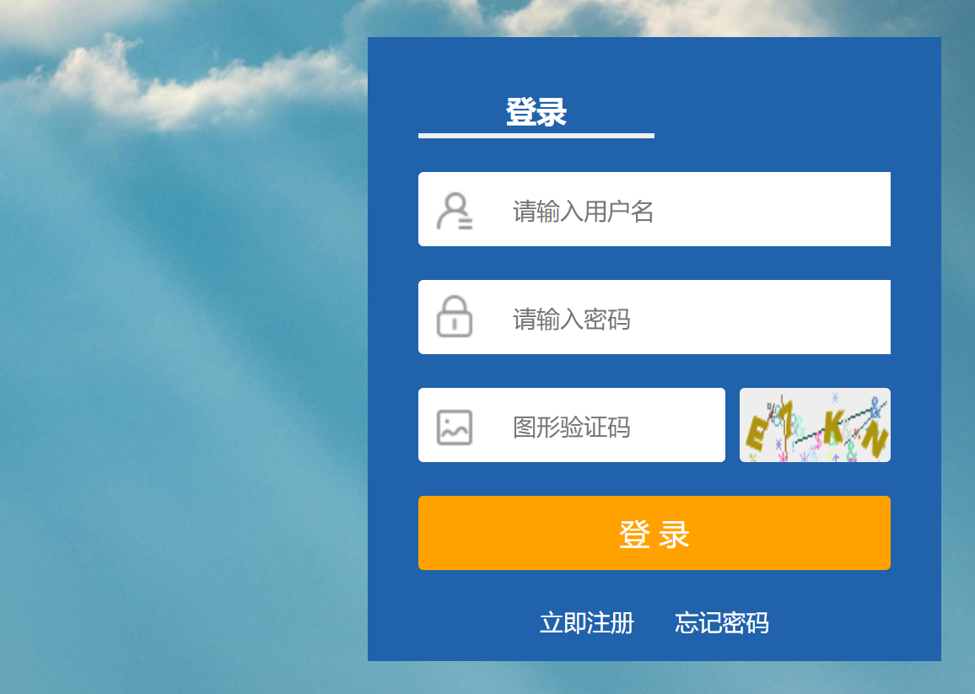

使用注册的账号密码登陆

第三步：投标报名 进入投标系统

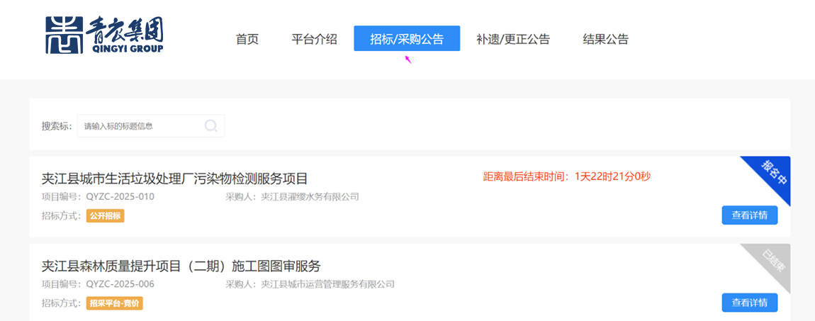

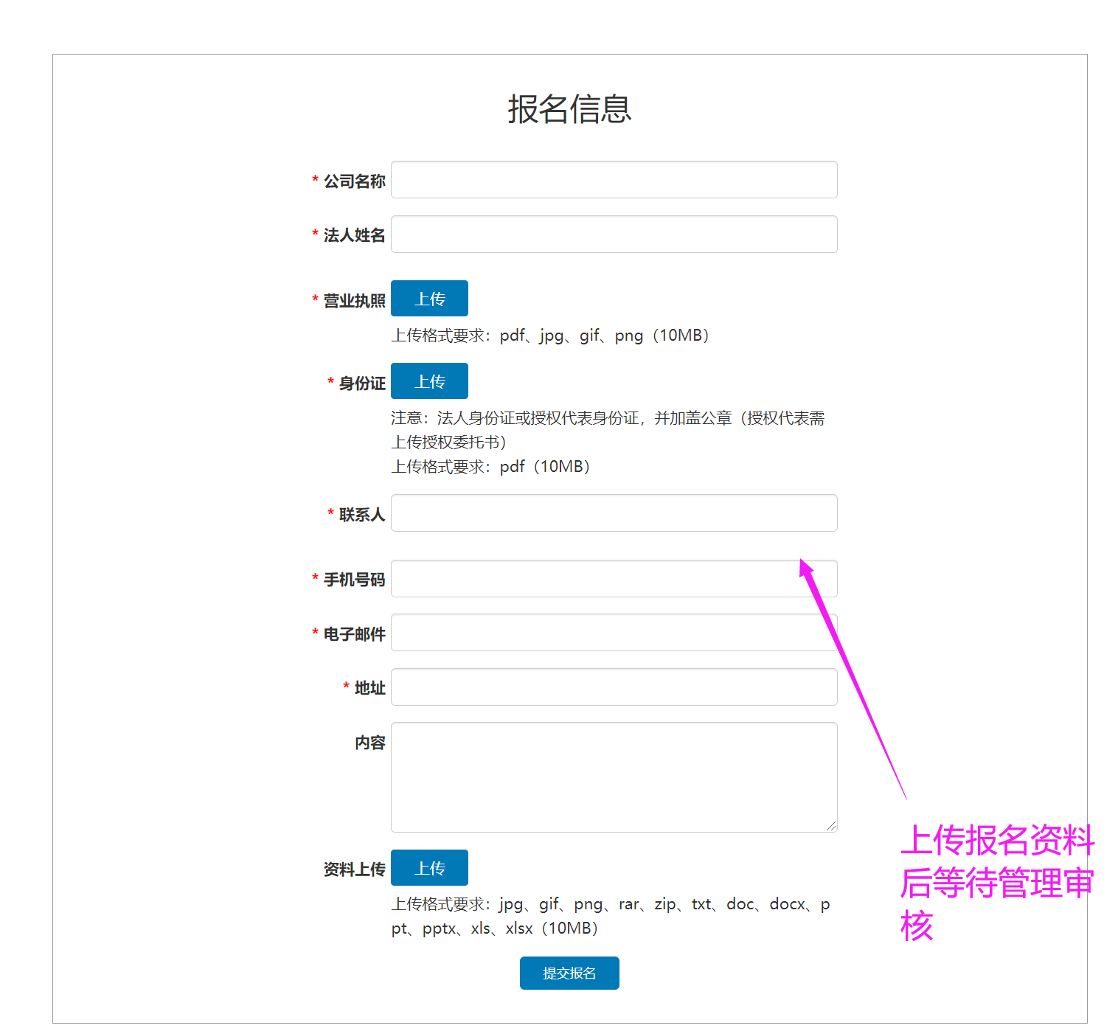

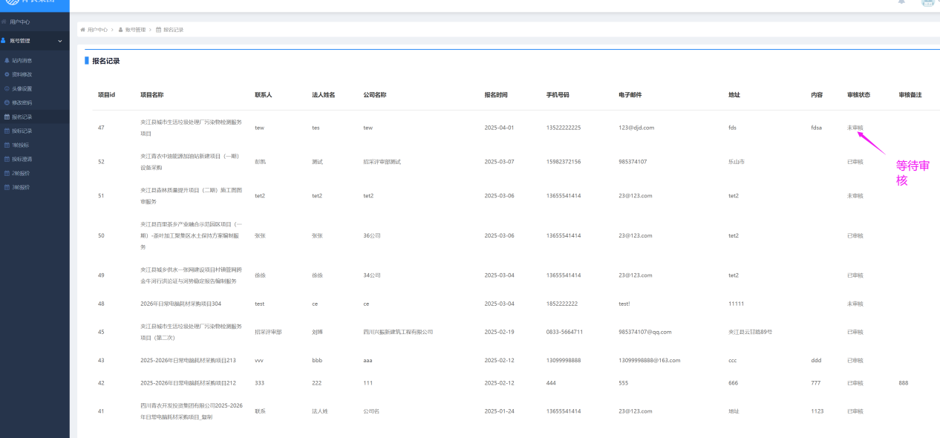

第四步：下载招标文件、上传投标

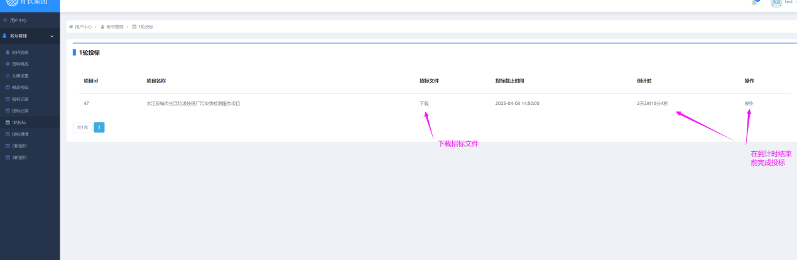

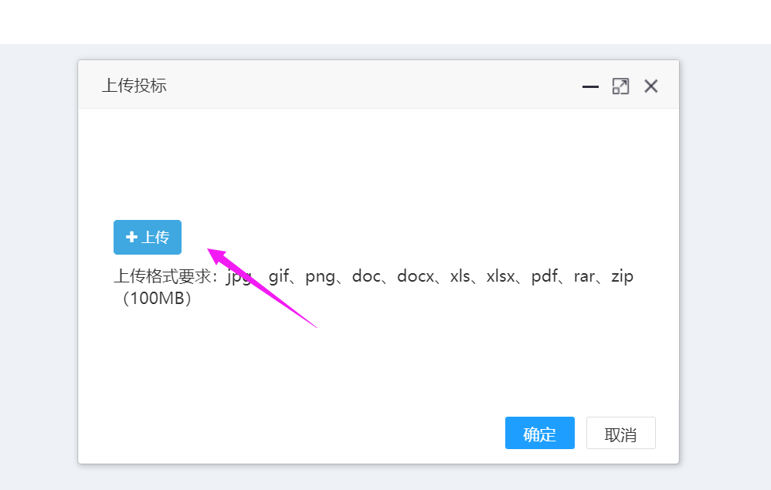

如果无二轮报价或澄清 投标结束

如果需要澄清

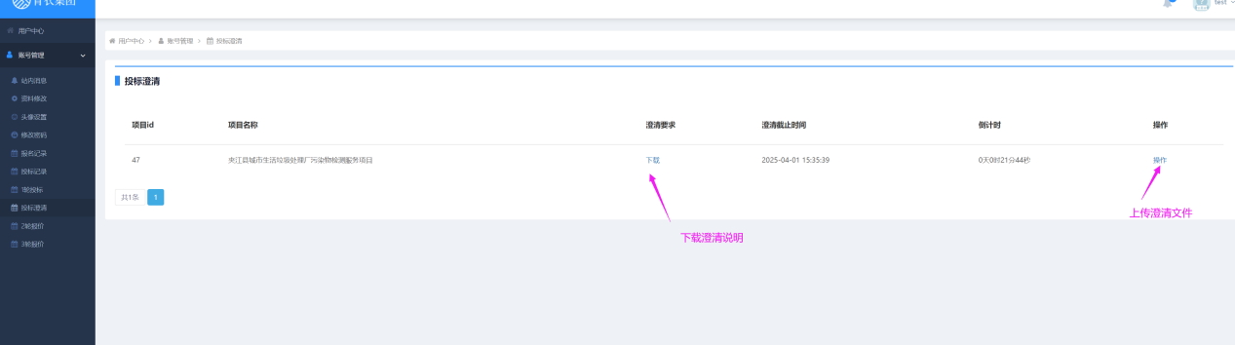
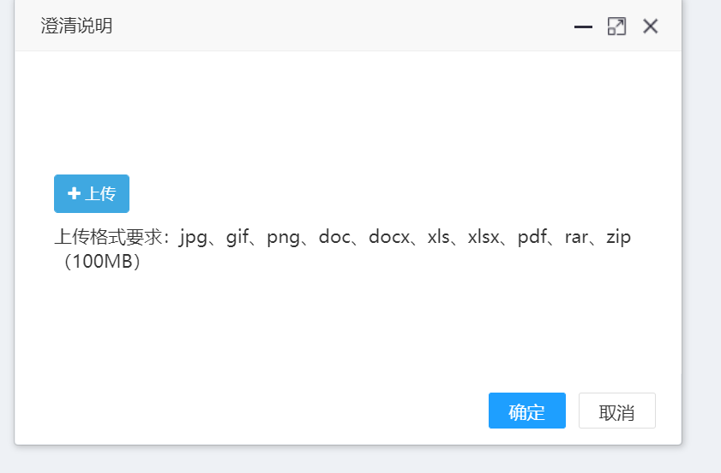

如果需要 二轮报价

第五步：二轮报价

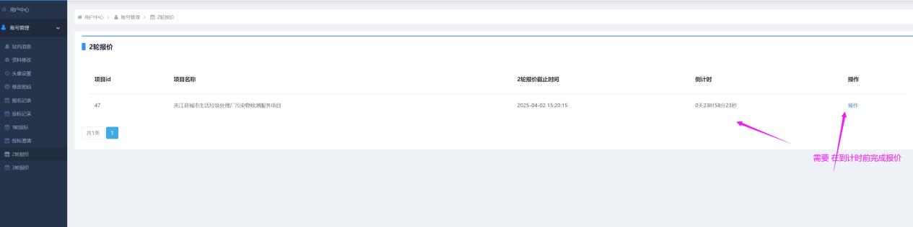
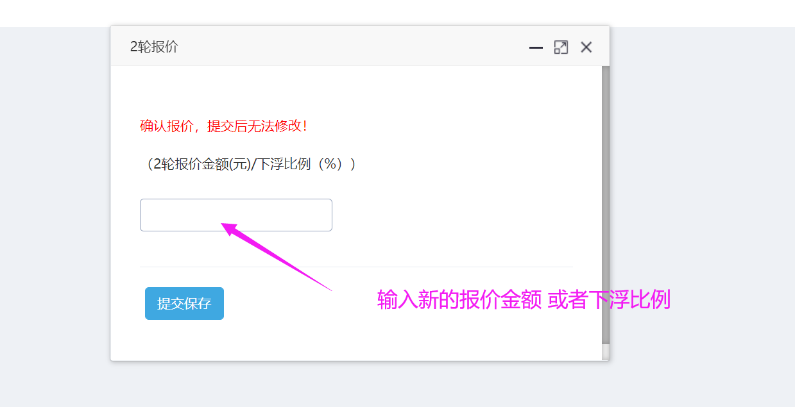
如果无三轮报价， 投标结束

如果需要 第三轮报价：方法同二轮

投标报价结束后，记录查询

投标记录
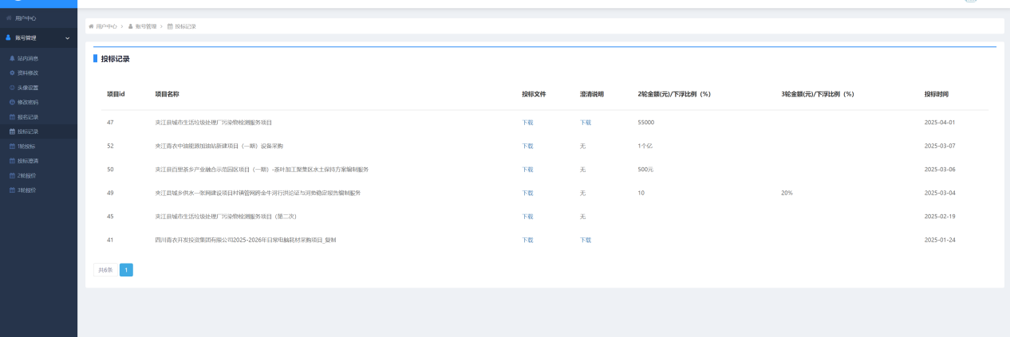

报名记录
